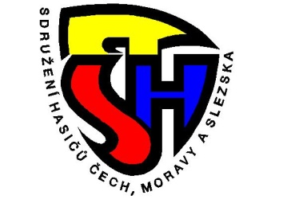
Sdružení hasičů Čech, Moravy a Slezska

Okresní sdružení hasičů Přerov
Mánesova 1347
751 31 Lipník nad Bečvou

Lipník nad Bečvou dne: 9. 2. 2026

Všem starostům SDH okresu Přerov,

členům VV OSH a OKRR

POZVÁNKA

VV OSH Přerov svolává podle čl. 39, odst. /3/, písm. d) Stanov SH ČMS
Okresní shromáždění představitelů SDH okresu Přerov,
které se uskuteční

v sobotu dne 21. března 2026 v 9.00 hodin v KD v Bochoři

PROGRAM: 1. Zahájení a přivítání hostů

2. Volba pracovního předsednictva, zapisovatele a ověřovatelů zápisu

3. Volba mandátové, volební a návrhové komise,

4. Schválení jednacího a volebního řádu okresního shromáždění představitelů

5. Zpráva o činnosti OSH za období 2020 – 2025

6. Zpráva o hospodaření OSH Přerov za rok 2025 a za období 2020 – 2025

7. Volba starosty OSH, náměstků starosty OSH, dalších členů VV OSH, předsedy a

členů okresní kontrolní a revizní rady a člena KKRR za OSH Přerov;
volba delegátů a náhradníků na VII. sjezd SH ČMS

8. Zpráva OKRR za období 2020 – 2025

9. Návrh plánu činnosti na rok 2026 a hlavní směry činnosti na další období

10. Návrh rozpočtu na rok 2026
11. Schválení kandidátů na funkce ve vyšších orgánech SH ČMS
12. Diskuse
13. Projednání a schválení usnesení
14. Závěr

Vzhledem k projednávaným otázkám včetně vyhrazených v čl. 38 odst. /4 a 5/ Stanov, je účast představitele sboru nutná.
Podklady pro jednání jsou k dispozici na webových stránkách OSH, v písemné formě je účastníci obdrží na místě při registraci.
Doprava je bez náhrady cestovného. Doporučujeme zajistit svoz v rámci okrsku.

Účast ve vycházkovém stejnokroji!


Ladislav Biskup v.r.
starosta OSH Přerov

